Hola Óscar,  
  
Primero vas al area principal de la página haciendo click en el logo del ispc:

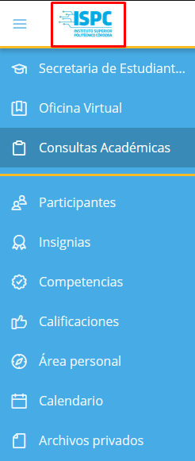

Después te dirigís a Calendario haciéndole click:

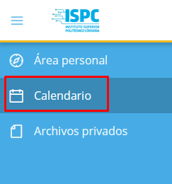

Y ahi te apareceran distintos eventos que ocurren a lo largo del mes:

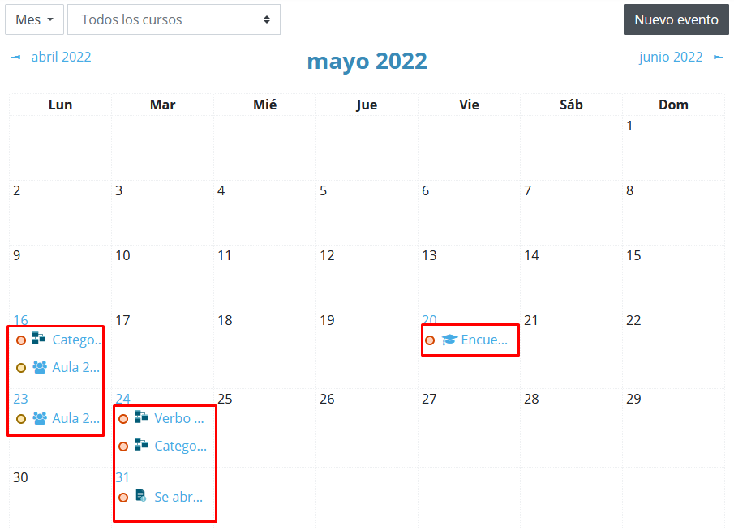

Haces click en cada uno para obtener más información, generalmente los que empiezan con Aula o Encuentro son los que dan indicios de algún futuro encuentro.

Te aparecerá info:

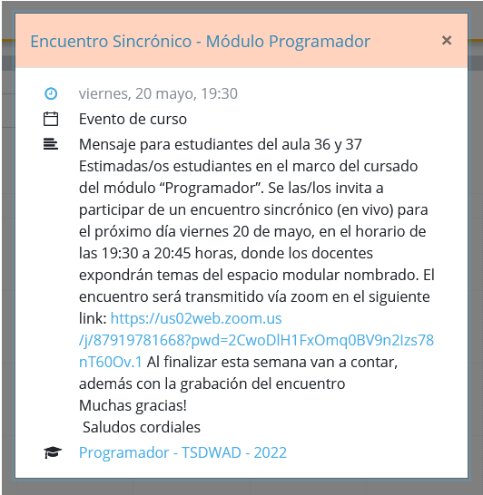

Si ahi dice encuentro y es para el numero de tu aula, significa que es tu futuro encuentro sincronico.

